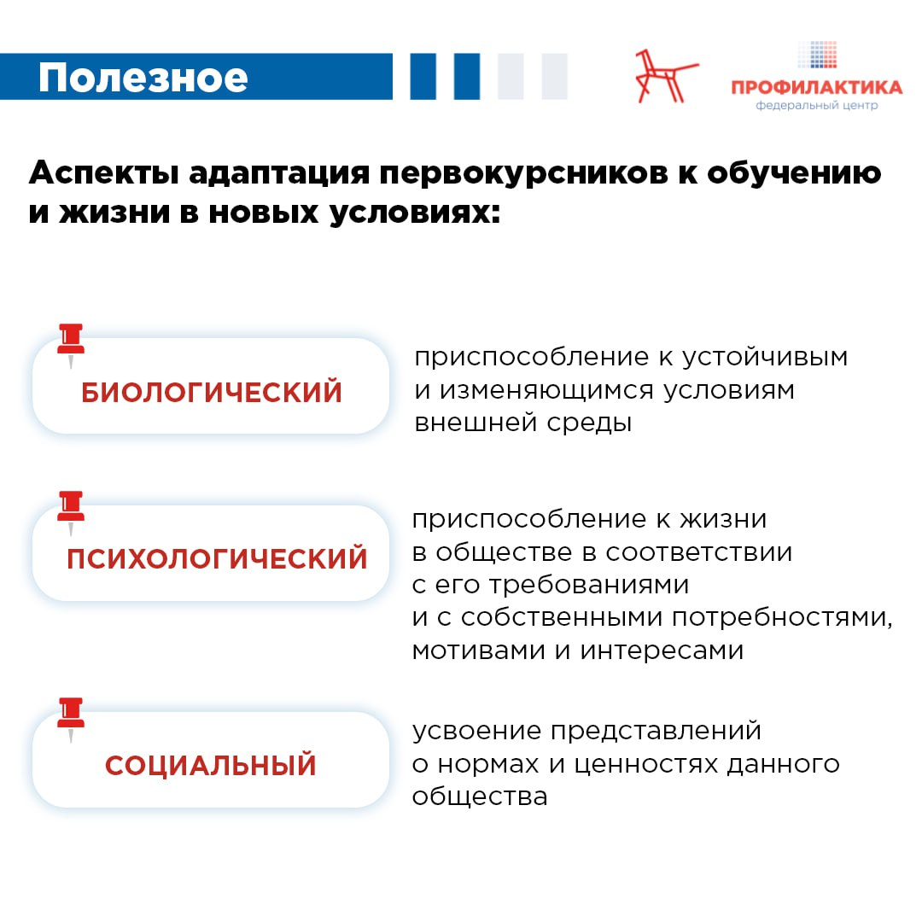

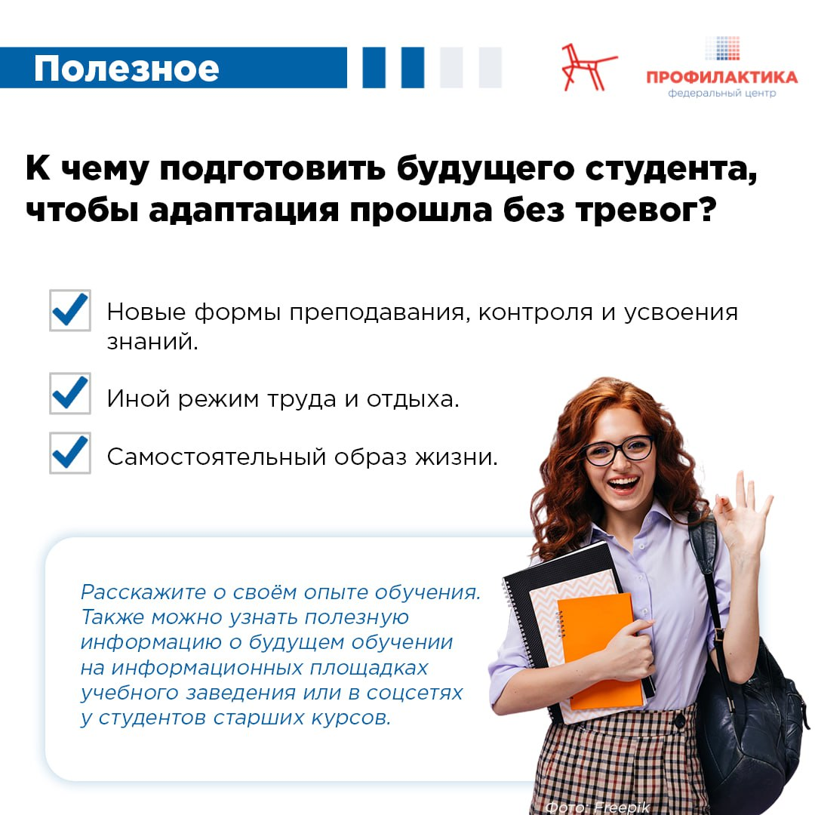

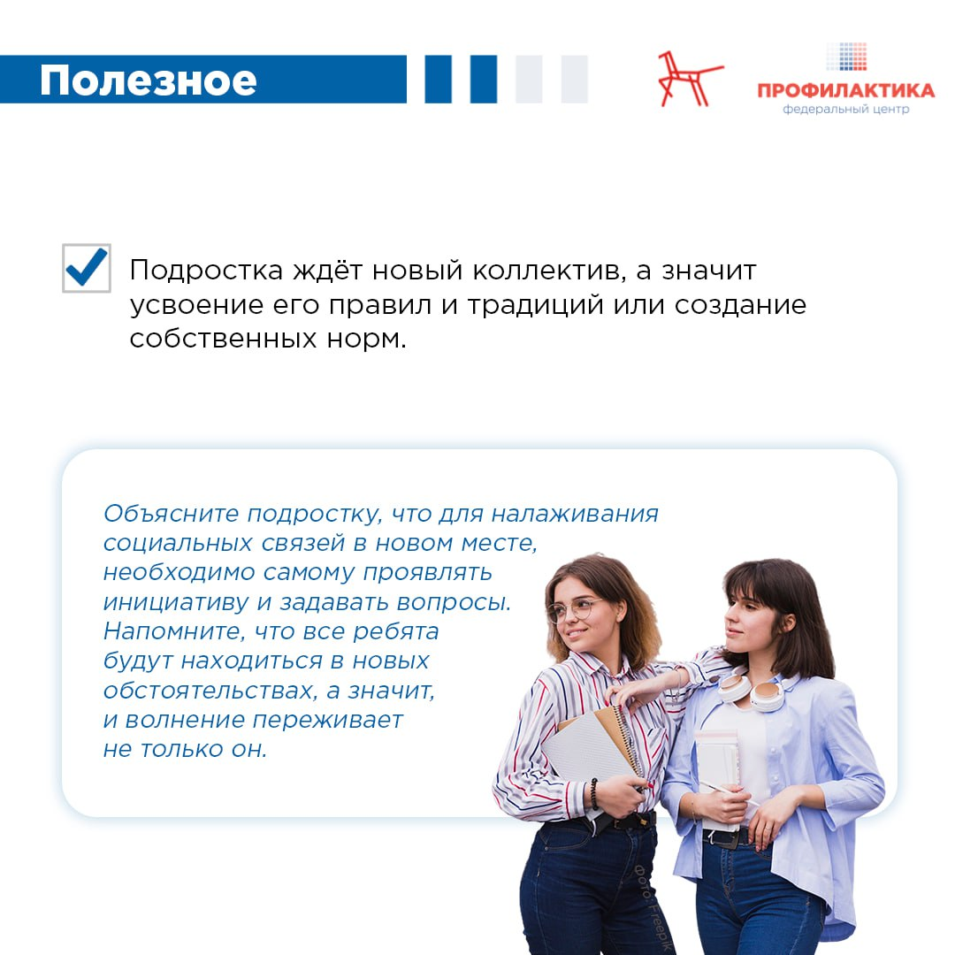

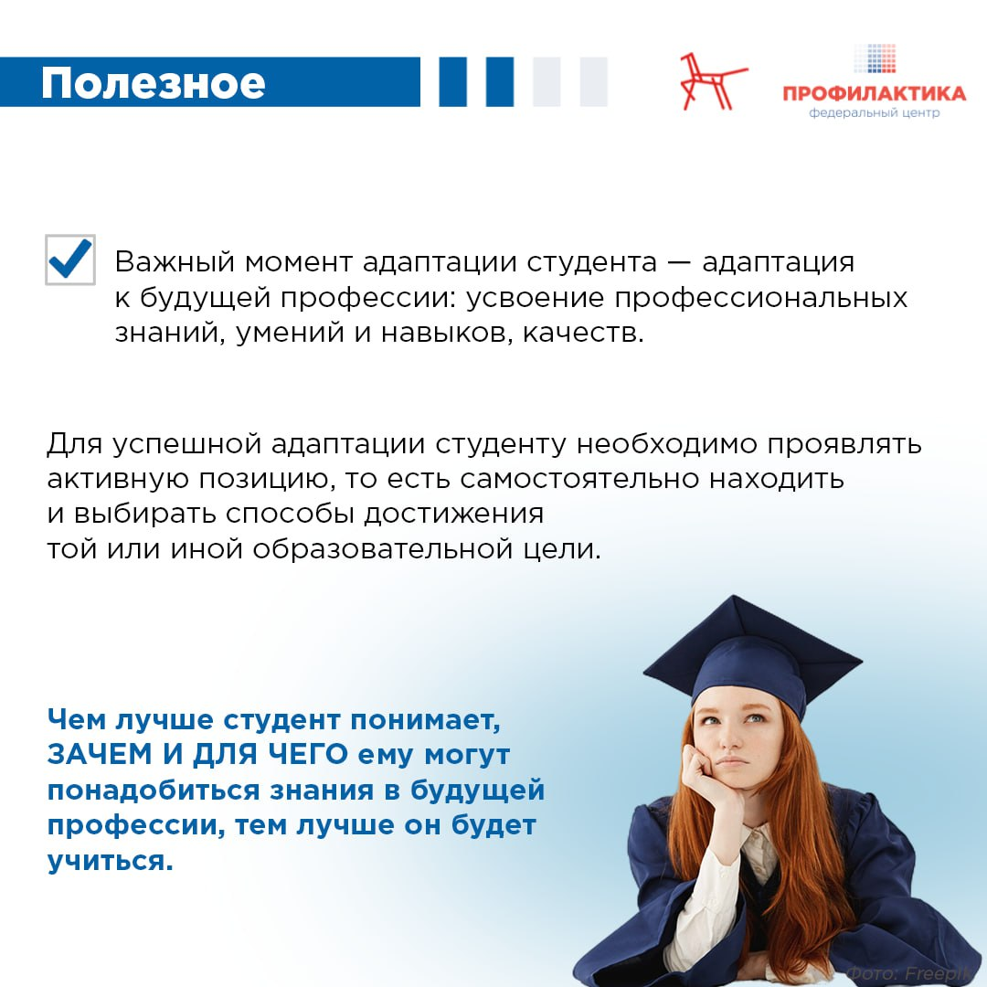

Как помочь справиться с тревогой будущим студентам?

До начала учебного года осталось меньше недели, а значит, у студентов и родителей нарастает тревога: как приспособиться к новому образу жизни, а кому-то — и к новому городу?

О том, как справиться с волнением, читайте в карточках ⤴️